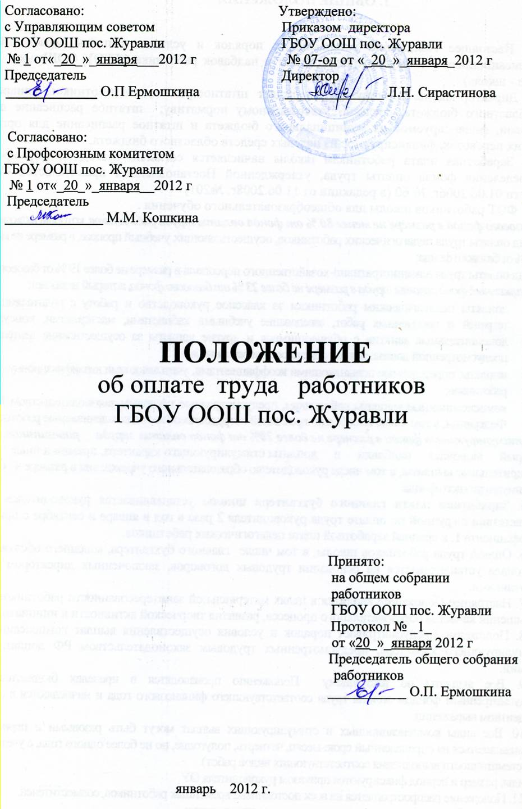

1. ОБЩИЕ ПОЛОЖЕНИЯ

1.1. Настоящее Положение устанавливает порядок и условия выплаты заработной платы, компенсационных и стимулирующих доплат и надбавок работникам ГБОУ ООШ пос. Журавли (далее - школа).
1.2. Директор школы формирует и утверждает штатное расписание работников, финансируемое из областного бюджета, согласно утвержденному нормативу; штатное расписание школьной столовой, финансируемое из муниципального бюджета и штатное расписание для организации детских перевозок, финансируемое из целевых средств областного бюджета.
1.3. Заработная плата работникам школы начисляется согласно Методики формирования и распределения фонда оплаты труда, утвержденной Постановлением правительства Самарской области 01.06.2006г. № 60 (в редакции от 11.06.2008г. №201)
1.4. ФОТ работников школы для общеобразовательного обучения .
- базового фонда в размере не менее 80 % от фонда оплаты труда работников, который включает:
фонд оплаты труда педагогических работников, осуществляющих учебный процесс, в размере не менее
58 % от базового фонда;
фонд оплаты труда административно-хозяйственного персонала в размере не более 19 % от базового фонда;
-специальный фонд оплаты труда в размере не более 23 % от базового фонда, который включает:
- доплаты педагогическим работникам за классное руководство и работу с родителями, проверку тетрадей и письменных работ, заведование учебными кабинетами, мастерскими, консультации и дополнительные занятия с обучающимися и другие доплаты за осуществление деятельности, не предусмотренной должностными обязанностями работников;
- выплаты, определяемые повышающими коэффициентами, учитывающими квалификационную категорию работников;
- компенсационные выплаты работникам, предусмотренные трудовым законодательством Российской Федерации, в том числе пособия по временной нетрудоспособности, выплачиваемые работодателем;
- стимулирующего фонда в размере не более 20% от фонда оплаты труда работников, который включает надбавки и доплаты стимулирующего характера, премии и иные поощрительные выплаты, в том числе руководителю образовательного учреждения в размере не более 3% от стимулирующего фонда.
1.5. Заработная плата главного бухгалтера школы устанавливается руководителем школы в соответствии с группой по оплате труда руководителя 2 раза в год в январе и сентябре с применением коэффициента 1. к средней заработной плате педагогических работников.
1.6. Оплата труда работников школы, в том числе главного бухгалтера, младшего обслуживающего персонала устанавливается на основании трудовых договоров, заключенных директором школы с работниками.
1.7. Настоящее Положение вводится в целях материальной заинтересованности работников школы, в повышении качества образовательного процесса, развития творческой активности и инициативы.
1.8. Положение предусматривает порядок и условия осуществления выплат компенсационного и стимулирующего характера, предусмотренных трудовым законодательством РФ доплат, надбавок, премий.
1.9. Все выплаты по настоящему Положению производятся в пределах бюджетных средств, предусмотренным фондом оплаты труда соответствующего финансового года и начисляются в суммовом и процентном выражении.
1.10. Все виды компенсационных и стимулирующих выплат могут быть разовыми и периодическими (устанавливаться на определенный срок: месяц, четверть, полугодие, но не более одного года, с учетом качества и систематичности выполнения соответствующих видов работ).
Виды, размер и период фиксируются приказом руководителя ОУ.
1.11. Положение распространяется на всех постоянных, временных работников, совместителей.
1.12. Данное Положение вступает в силу со дня его утверждения.

2.СПЕЦИАЛЬНЫЙ ФОНД

2.1. Компенсационные выплаты.
Всем работникам школы выплачиваются компенсационные выплаты предусмотренные ТК РФ в том числе по больничным листам.
Доплаты работникам, выполняющим работу в условиях, отклоняющихся от нормальных, выплачиваются согласно списку должностей по Приложению 1 данного Положения
Список должностей, выполняющих работу в условиях отклоняющихся от нормальных
п/п | должность | % от  тарифной  части | условия труда
1. | сторож | 35 % | работа в ночное время
2. | повар | 12 % | работы, связанные с разделкой, обрезкой мяса,  рыбы, резкой и чистки лука, работа у горячих  плит, электро-жаровых шкафов
3. | завхоз | 12 %
4. | уборщик производственных и сужебных помещений | 10 % | работы по хлорированию воды, с приготовлением дезинфицирующих растворов, а также с их применением.
5. | бухгалтер | 12 % | работа за дисплеями п/ компьютеров
6. | Главный бухгалтер | 12 % | работа за дисплеями п/ компьютеров

Доплаты за работу в выходные и праздничные дни устанавливаются согласно ТК РФ ст.153 и настоящим Положением.
  - Доплаты за осуществление деятельности, не предусмотренные должностными обязанностями.
    - При совмещении профессий (должностей), расширении зон обслуживания, увеличении объема работы или исполнении обязанностей временно отсутствующего работника без освобождения от работы, определенной трудовым договором, работнику производится доплата.
Размер доплаты устанавливается по соглашению сторон трудового договора с учетом содержания и (или) объема дополнительной работы.
    - Доплаты за выполнение дополнительной работы, не входящей в круг основных обязанностей педагогических работников, влияющей на качество обучения и воспитания обучающихся устанавливаются за:
- руководство методическим объединением- до 300-00 руб.
- подготовку призеров олимпиад, конкурсов, конференций различного уровня
по округу:
- до 1500-00 руб.;
- проведение открытых уроков до 500-00 руб.
- подготовку и проведение внеурочных мероприятий до 500-00 руб.
- организацию проектной деятельности до 200-00 руб.
- организацию и проведение предметных декад в школе до 300-00 руб.
- организацию предпрофильного и профильного обучения учащихся до 500-00 руб.
- организацию индивидуального обучения обучающихся на дому до 500-00 руб.
2.2.3. Доплаты педагогическим работникам за классное руководство устанавливаются за:
- организацию дежурства класса по школе до 200-00 руб.
- подготовку и проведение внеклассных мероприятий до 200-00 руб.
2.2.4. Доплаты за выполнение дополнительной работы, не входящей в круг основных обязанностей работника, создающих условия для сохранения здоровья обучающихся устанавливаются:
2.2.5. Педагогическим работникам за:
- использование в образовательном процессе здоровьесберегающих технологий (утренняя гимнастика) до 200-00 руб.;
- проведение мониторинга физического развития обучающихся до 500-00 руб.;
- организацию и проведение мероприятий, способствующих сохранению и восстановлению психического и физического здоровья обучающихся (тематические классные часы о здоровом образе жизни, дни здоровья, спортивные соревнования, туристические походы и т.п.) до 500-00 руб.;
- за проведение внеклассной работы по физическому воспитанию до 1000-00 рублей
- за организацию интегрированного обучения детей с отклонениями в развитии
до -1000-00 рублей
- за выполнение обязанностей консультанта по предпрофильной подготовке до 600-00 рублей;
- за выпуск школьной газеты до 500-00 рублей;
- за участие в работе программы «Персонального Клиента Фильтрации» до 1000-00 рублей;
- за участие в работе по обновлению сайта ОУ до 1000-00 рублей
2.2.6. Ответственному за ведение работы в школе по соблюдению норм и правил по охране труда и технике безопасности устанавливается доплата до 500-00 руб.
2.2.7. Ответственным за ведение делопроизводства, ведение трудовых книжек и личных дел обучающихся устанавливается доплата до 2000-00 руб.
2.2.8.Ответственному за получение и выдачу денежных средств, выполняющего обязанности кассира до 3500-00 руб.
2.2.9.Ответственному за ведение работы библиотекаря,
организацию работы медиотеки -2000-00 рублей
2.2.10 Ответственному за ведение отчетов, документации КПМО -2500-00 рублей.
2.2.11. Общественному инспектору по охране прав детства до 200-00 рублей.
2.2.12.Секретарю педагогического совета до 100-00 рублей.
2.2.13. Ответственному за персонифицированный учет сотрудников до 3000-00 рублей 2.2.14. Ответственному за выдачу учебников, учебной и художественной литературы, формирование отчетов библиотеки до 2500-00 рублей.
2.2.14.Конкретный размер устанавливается приказом руководителя ОУ.
2.2.15 .Сверхурочная работа оплачивается за первые два часа работы не менее чем в полуторном размере, за последующие часы – не менее чем в двойном размере. Конкретные размеры оплаты за сверхурочную работу могут определятся коллективным договором, локальным нормативным актом или трудовым договором. По желанию работника сверхурочная работа вместо повышенной оплаты может компенсироваться предоставлением дополнительного времени, отработанного сверхурочно. (в ред.Федерального закона от 30.06.2006 № 90- ФЗ)
2.2.16. Каждый час работы в ночное время оплачивается в повышенном размере по сравнению с работой в нормальных условиях, но не ниже размеров, установленных трудовым законодательством и иными нормативными правовыми актами, содержащими нормы трудового права.(в ред.Федерального закона от 30.06.2006 № 90- ФЗ)
Минимальные размеры повышения оплаты труда за работу в ночное время устанавливаются Правительством Российской Федерации с учетом мнения Российской трехсторонней комиссии по регулированию социально-трудовых отношений. (в ред.Федерального закона от 30.06.2006 № 90- ФЗ)
Конкретные размеры повышения оплаты труда за работу в ночное время устанавливаются коллективным договором.
  - Доплаты за проверку тетрадей.
Доплаты учителю за проверку тетрадей учащихся в классах:
- русский язык, литература, начальные классы до 500-000 рублей
- математика –до 300-00 рублей
- иностранный язык, физика, химия до 200-00 рублей
- биология- до 100-00 рублей

  - Заведование кабинетами.
-заведование учебными кабинетами, медиотекой, спортивным залом, способствующих сохранению физического здоровья обучающихся до 150-00 рублей.
Заведование кабинетами назначается приказом директора.

  - Повышающие коэффициенты, учитывающие квалификацию.
Педагогам устанавливаются повышенные коэффициенты:
- за высшую квалификационную категорию – 1,2
- за I квалификационную категорию – 1,1
- за II квалификационную категорию – 1,05

  - Повышающие коэффициенты:
- за ученую степень кандидата наук, почетное звание СССР или Российской Федерации, соответствующее профилю выполняемой работы, орден СССР или Российской Федерации, полученный за достижения в сфере образования - устанавливается по одному основанию по выбору работника - 1,1

3. СТИМУЛИРУЩИЙ ФОНД.

3.1. Стимулирующие выплаты осуществляются для всех работников ОУ в соответствии с критериями и показателями качества труда регулируются « Положением о распределении стимулирующего фонда оплаты труда работников МОУ Журавлевской ООШ»
Стимулирующие выплаты могут носить разовый или периодический характер. Максимальный период -1 год
3.2. Условия на назначение стимулирующих выплат:
- стаж работы не менее 6 месяцев;
- отсутствие случаев травматизма учащихся на уроках и во внеурочной деятельности, во время которой ответственность за жизнь и здоровье обучающихся была возложена на данного педагога;
- отсутствие дисциплинарных взысканий.
3.3. Стимулирующие надбавки.
3.3.1. Надбавка к должностному окладу работника устанавливается в суммовом выражении за высокую результативность, напряженность, интенсивность труда.
Размер надбавок работникам максимальными размерами не ограничивается и определяется в зависимости от выполнения дополнительного объема работ.
Стимулирующие надбавки за высокое качество труда работников устанавливаются по следующим основаниям: позитивные результаты образовательной деятельности, позитивные результаты внеурочной деятельности обучающихся, позитивные результаты организационно-воспитательной деятельности классного руководителя, внедрение в образовательный процесс современных образовательных технологий, эффективная организация использования материально технических и финансовых ресурсов, эффективная организация охраны жизни и здоровья.

3.3.2. Надбавки, определяющие качество обучения и воспитания обучающихся устанавливаются:

3.3.2.1. Педагогическим работникам (учителям) за:
- образцовое содержание кабинета, учебных мастерских, спортзала
до 500-00 руб.;
- высокий уровень исполнительской дисциплины(подготовки отчетов, заполнение журналов) до 500-00 руб.;
3.3.2.2. Заместителям директора по УВР и ВР за:
- высокий уровень организации и проведения итоговой и промежуточной аттестации обучающихся до 500-00 руб.;
- высокий уровень организации и контроля учебно-воспитательного процесса
до 1000-00руб.;
- качественная организация работы общественных органов, участвующих в управлении школой до 1000-00 руб.
-за разъездной характер работы до 1500-00 рублей
- за своевременное и эффективное выполнение особо важных работ
до 2000-00 рублей
- за интенсивность и напряженность работы до 2000-00 рублей;
3.3.2.3. Надбавки педагогическим работникам за классное руководство устанавливаются по критериям:
- за организацию горячего питания обучающихся класса до 500-00 руб.
- за результативность при проведении мероприятий по профилактике вредных привычек
до 200-00 руб.
3.3.2.4. Надбавки за создание условий для сохранения здоровья обучающихся устанавливаются:
3.4.1. Заместителю директора по ВР за:
- организацию и проведение контроля за осуществлением в школе горячего питания
до 1000-00 руб.
- своевременное и качественное предоставление отчетности до 1000-00 руб.;
- качественное ведение документации до 1000-00 руб.
- за разъездной характер работы до 1000-00 рублей.
- за своевременное и эффективное выполнение особо важных работ
до 2000-00 рублей.
- за интенсивность и напряженность работы до 2000-00 рублей
3.4.2. Надбавки главному бухгалтеру, бухгалтеру за:
- своевременное и качественное предоставление отчетности до 2000-00 руб.;
- качественное ведение документации до 2000-00 руб.
- за разъездной характер работы до 1500-00 рублей
- за своевременное и эффективное выполнение особо важных работ
до 2000-00 рублей
- за интенсивность и напряженность работы до 2000-00 рублей
3.4.3. Надбавки библиотекарю за:
- пропаганду чтения как формы культурного досуга до 500-00 руб.
- своевременное и качественное предоставление отчетности до 1000-00 руб.;
3.4.4. Заведующему хозяйством за:
- обеспечение санитарно - гигиенических условий в помещениях школы до 1000-00 руб.;
3.4.5. Повару за:
- качественное ведение документации до1000-00 руб.
- своевременное и качественное предоставление отчетности до 1000-00 руб.;
3.4.6. Уборщику производственных и служебных помещений за:
- содержание участка в соответствии с требованиями СанПин, качественную уборку помещений, территории до 1500-00 руб.
4. ПРЕМИРОВАНИЕ

4.1. Премирование производится из фонда экономии заработной платы
4.2. Премирование работников по результатам работы производится в целях усиления их материальной заинтересованности в повышения качества выполняемых работ, своевременном и добросовестном исполнении своих обязанностей, а также в повышении уровня ответственности за порученную работу.
Премия выплачивается за:
- добросовестное выполнение должностных обязанностей, высокое профессиональное мастерство до 2000-00 руб.;
- добросовестное выполнение должностных обязанностей, своевременное и качественную подготовку и сдачу отчетов до 2500-00 руб.;
за активное и творческое участие в подготовке и проведении внутришкольных, городских и областных мероприятий до 2500-00 руб.;
за профессионализм, высокие показатели в работе и в связи с 50-летием, 55-летним, 60-летием, 70-летием юбилеем и уходом на пенсию до 3000-00 руб.;
за первое, второе и третье места в смотре-конкурсе до 500-00 руб.;
за высокие результаты по итогам года до 2000-00 руб.;
за высокий уровень работы с родителями до 500-00 руб.;
за своевременное и эффективное выполнение особо важных работ до 2000-00 руб.;
за общественную работу в коллективе до 500-00 руб.

4.3. Премия начисляется по приказу работодателя за фактически отработанное время и максимальными размерами не ограничивается.

4.4.Снижение премии может производиться за:
-низкое качество работы до 50%;
за несвоевременное выполнение учебного плана работы до 50%.

5. МАТЕРИАЛЬНАЯ ПОМОЩЬ

5.1 Материальная помощь выплачивается по заявлению работника:

- в связи с трудовым материальным положением до 2000-00 рублей
- в связи с длительной болезнью и лечением со
значительными материальными затратами до 2000-00 рублей
- в связи свадьба работника школы до 2000-00 рублей
- в связи со свадьбой детей сотрудников до 1000 рублей

6.ПОРЯДОК УСТАНОВЛЕНИЯ ДОПЛАТ И НАДБАВОК

6.1 Компенсационные доплаты выплачиваются ежемесячно в соответствии со списком должностей, согласованных с профсоюзным комитетом школы за фактически отработанное время на основании штатного расписания и табеля учета рабочего времени или приказа директора школы.
6.2. Доплаты работникам за осуществление деятельности, не предусмотренной должностными обязанностями: проверку тетрадей, заведование кабинетом, производятся на основании приказа директора школы, при условии согласия работника.
6.3. Стимулирующие надбавки педагогическим работникам за высокое качество работы устанавливаются приказом директора школы на основании протокола оценки качества труда.
6.4. Стимулирующие надбавки административно-хозяйственному персоналу устанавливаются приказом директора школы.

Нормативные документы:

1. Трудовой кодекс Российской Федерации.
2. Закон Российской Федерации «Об образовании».
3. Федеральный закон от 06.10.1999 г №184-ФЗ «Об общих принципах организации законодательных(представительных) и исполнительных органов государственной власти субъектов Российской Федерации».
4. Постановление правительства Самарской области от 01.06.2006 г №60 «О проведении в 2006 году эксперимента по апробации новых механизмов оплаты труда работников государственных общеобразовательных учреждений Самарской области и муниципальных общеобразовательных учреждений».
5. Письмо Минобрнауки РФ от 26.10.2004 г №АФ-947/96 «О размерах и условиях оплаты труда работников образовательных учреждений в 2005 году».
6. Приказ Гособразования СССР » от 20.08.1990 г №579 «О порядке установления доплат за неблагоприятные условия труда в учреждениях и организациях системы Гособразования СССР».
7. Постановление правительства СО от 11.06.08г №201. «О внесении изменений в постановление правительства СО от 01.06.2006г г №60 «О проведении в 2006 году эксперимента по апробации новых механизмов оплаты труда работников государственных общеобразовательных учреждений Самарской области и муниципальных общеобразовательных учреждений».
8. Приказ министерства образования и науки Самарской области от 22.01.2009 № 9-од «Об утверждении Регламента распределения стимулирующего фонда оплаты труда работников государственных общеобразовательных учреждений Самарской области и муниципальных общеобразовательных учреждений».

